**Министерство образования и науки Российской Федерации**

**ФГАОУ ВО «Севастопольский государственный университет»**

**Институт информационных технологий и управления в технических системах**

Кафедра «Информационные системы»

**Сводный отчет по лабораторному практикуму**

по дисциплине «Геоинформатика»

|  |  |  |  |  |  |
| --- | --- | --- | --- | --- | --- |
| **№ п/п** | **Оценка выполнения** | | | | **Подпись** |
| **Теория** | **Лз** | **Итог** | **Дата** |
| **1** |  |  |  |  |  |
| **2** |  |  |  |  |  |
| **3** |  |  |  |  |  |
|  |  |  |  |  |  |
| **допуск** |  |  |  |  |  |

Выполнил: студент группы ИС-25

Собченко М.В.

Принял: должность ФИО

г.Севастополь

2016 г.

**Цель данной работы:** ознакомиться с видами и методами построения сеточных карт.

**Ход работы**

Каркасные карты – это трехмерные представления файла сетки. Номер столбцов и строк в файле сетки определяет номер X и Y линий, нарисованных на каркасной карте.

Для создания каркасной карты необходимо иметь исходный сеточный файл [.grd], из меню Map выбрать команду Wireframe, задать имя сеточного [.grd] файла в открывшейся панели диалога Open Grid и программа сгенерирует каркасную карту, рис.2.5. Свойства каркасной карты можно устанавливать либо изменять в диалоговом окне Map: Wireframe Properties, которое можно вызвать двойным щелчком левой клавиши мыши по каркасной карте.

Свойства графика поверхности можно устанавливать либо изменять в диалоговом окне Map :3D Surface Properties, которое открывается при двойном щелчке на пространстве графика поверхности.

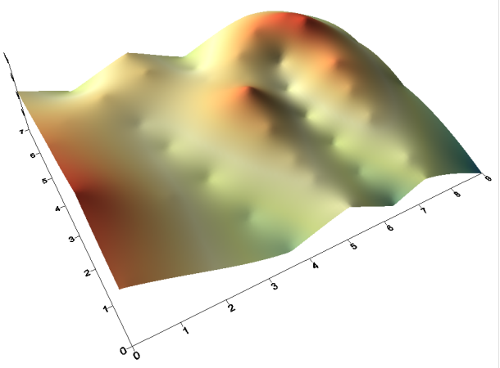

Рисунок.1 – Каркасная карта

Отобразить данные выходного файла можно в любом графическом пакете, который поддерживает построение графиков функций, например Golden Software Grapher, Grapher for Windows или MS Excel.

Для построения линии профиля в MS Excel, нужно открыть полученный ранее файл с координатами и высотами точек, затем выделить столбец с одной из координат (Х или Y) и столбец высот. Затем на вкладке Вставка выбрать подходящий тип графика.

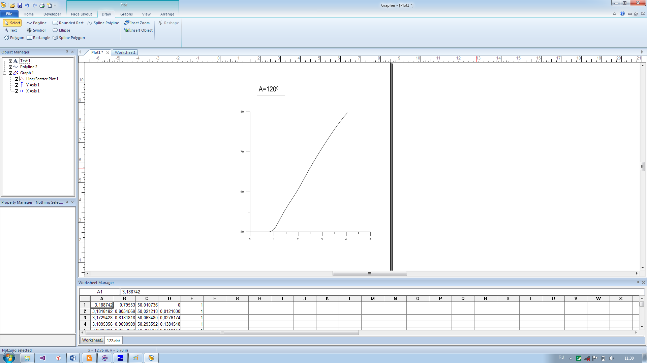

Рисунок.2 –Линия профиля

Точки файла данных, используемого для размещения меток, должны принадлежать тем же диапазонам (X,Y)-координат, что и точки данных сеточного файла, по которому строились соответствующая карта изолиний или график поверхности. Для создания карты меток следует:

1) Выбрать команду Post или Classed Post из меню Map и задать требуемые параметры в открывшейся панели диалога.

2) Выделить в окне Графика карту изолиний или график поверхности, а также карту меток. Для того, чтобы выделить более одного объекта при выделении следует удерживать клавишу SHIFT.

3) Выбрать команду Overlay Maps из меню Map, и две карты будут автоматически соединены в единый объект.

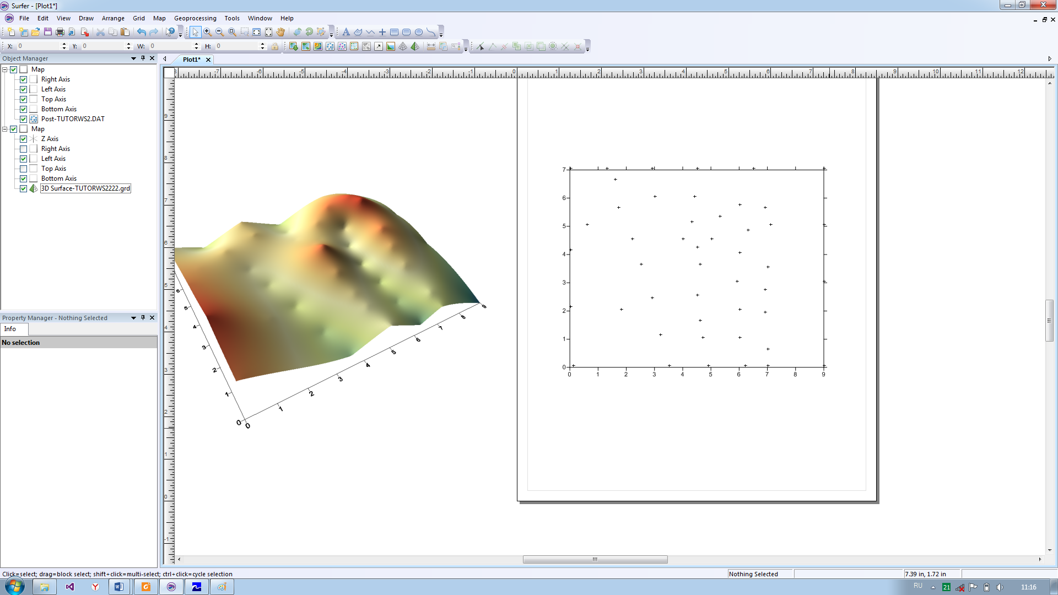

Рисунок.3 – Post map

Для объединения двух или более карт необходимо:

1) Построить все нужные карты в одном окне Графика с помощью соответствующих команд из меню Map.

2) Выделить те карты, которые необходимо включить в оверлей.

3) Выбрать команду Overlay Maps из меню Map, и все выделенные карты будут сгруппированы в единый объект с общими осями координат, причем каждая карта будет расположена в правильном положении в соответствии со своими диапазонами изменения координат.

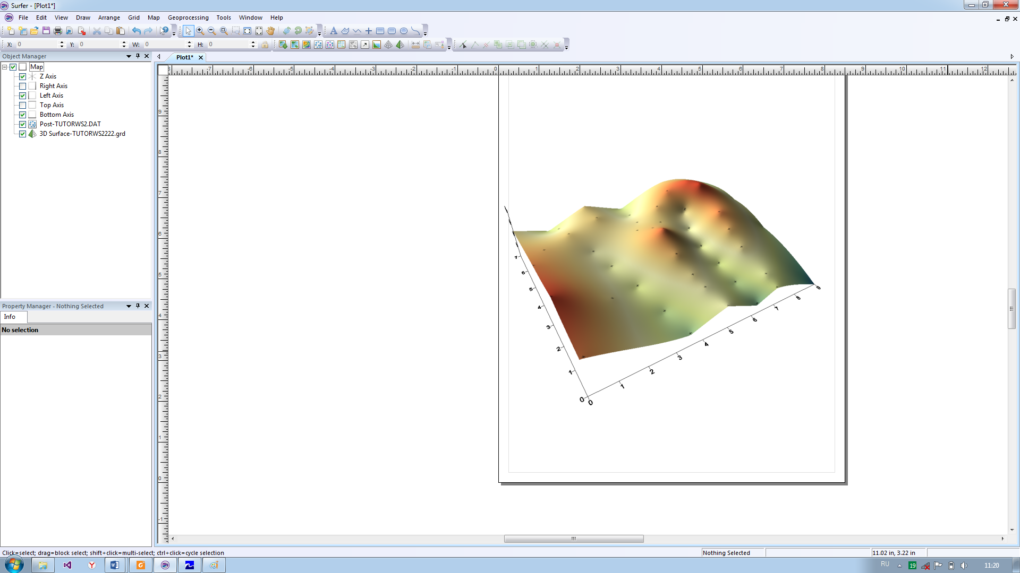

Рисунок.4 – оверлей

**Вывод**

Таким образом, Каркасные карты является трехмерным представлением файла сетки. Номер столбцов и строк в файле сетки определяет номер X и Y линий, нарисованных на каркасной карте. Было построено, каркасная карта, Post map, линия среза, оверлей.